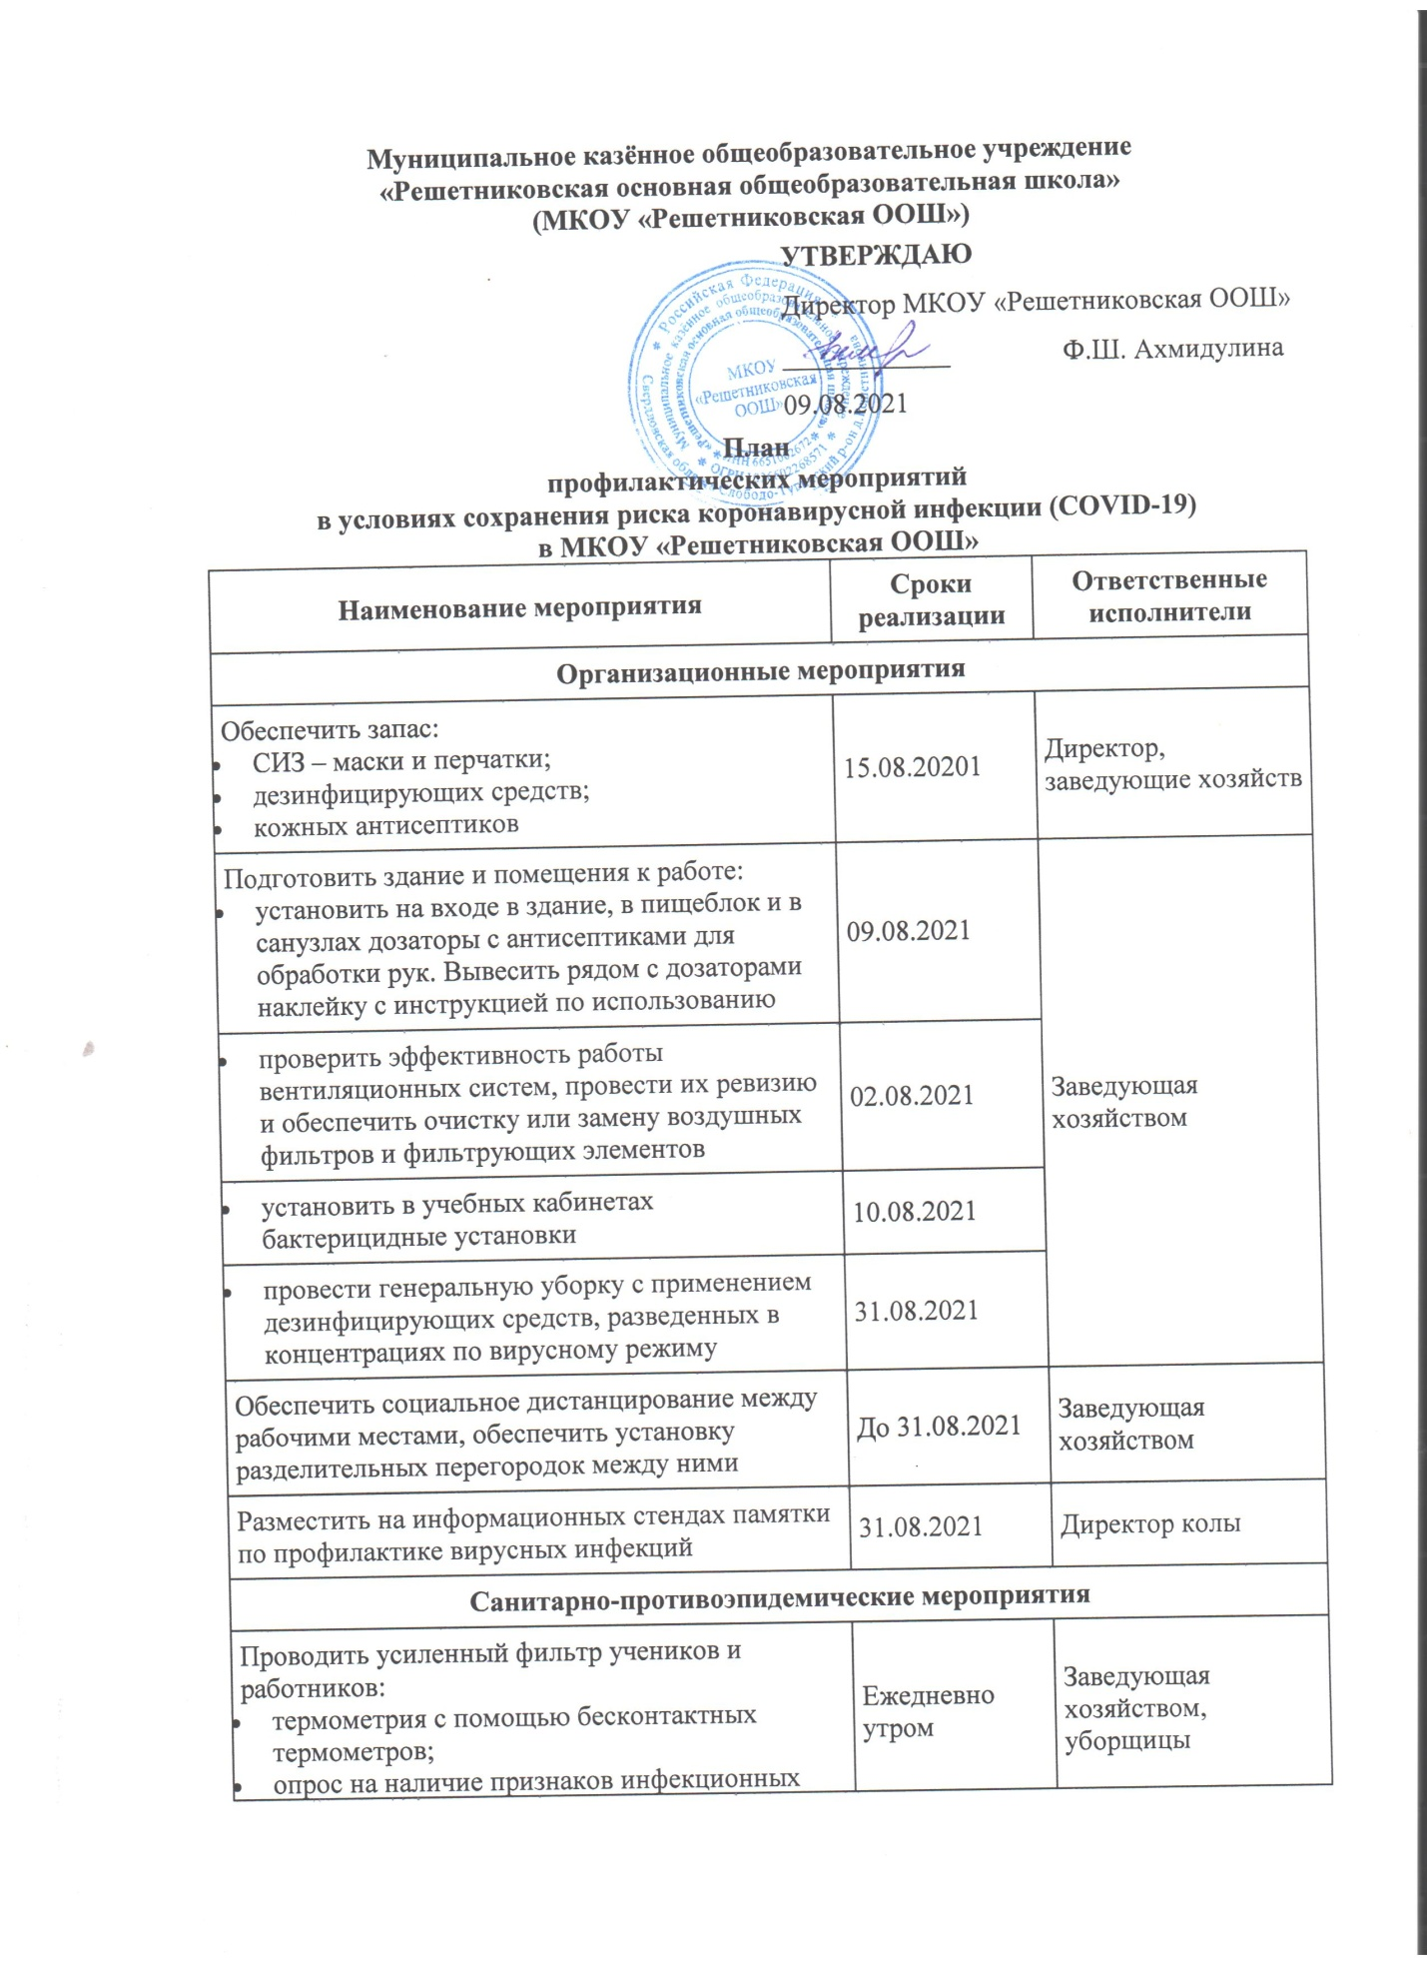

|  |  |  |  |  |  |  |  |  |  |  |  |  |  |  |  |  |  |  |  |  |  |  |  |  |  |  |  |  |  |  |  |  |  |  |  |  |  |  |  |
| --- | --- | --- | --- | --- | --- | --- | --- | --- | --- | --- | --- | --- | --- | --- | --- | --- | --- | --- | --- | --- | --- | --- | --- | --- | --- | --- | --- | --- | --- | --- | --- | --- | --- | --- | --- | --- | --- | --- | --- |
| |  |  |  | | --- | --- | --- | | Проводить немедленную изоляцию больных учеников, работников направлять в медучреждение | По необходимости | Директор,  Классные руководители,  Воспитатели | | Обработка рук кожными антисептиками при входе в здание школы и пищеблок, в санузлах | Ежедневно | Ученики, воспитанники и работники | | Проводить уборку учебных кабинетов и помещений для работников с применением эффективных при вирусных инфекциях дезинфицирующих средств | Ежедневно | Технический персонал | | Проветривать учебные кабинеты (в отсутствие  учеников) и помещения для работников | Ежедневно каждые 2 часа | Технический персонал | | Проверять наличие антисептика в дозаторах | Ежедневно | Заведующие хозяйством | | Выдавать работникам пищеблока запас масок и перчаток, при ухудшении санитарной обстановки – всем работникам | Еженедельно по понедельникам | Заведующие хозяйством | | Следить за порядком обработки посуды, кулеров | Ежедневно | Ответственный за организацию питания,  Заведующие хозяйством | | **Мероприятия по безопасности учеников в ходе учебно-воспитательной деятельности** | | | | Закрепить за каждым классом отдельное помещение. Исключение – уроки информатики и практические занятия по физике и химии | 31.08.2020 | Заместители директора по УВР | | * Поделить классы на учебные группы; * рассадить детей зигзагообразно, чтобы обеспечить дистанцию между ними не менее 1,5 м; * составить расписание занятий для каждой учебной группы | При наличии возможности | Заместители директора по УВР, классные руководители | | Проводить уроки физкультуры на улице | Постоянно (при хорошей погоде) | Учитель физкультуры | | Отменить массовые мероприятия | Постоянно | Заместители директора по УВР, классные руководители | | <...> |  |  | |